**Kontakt pro média:**

Leona Daňková

TAKTIQ COMMUNICATIONS s.r.o.

+420 605 228 810

[leona.dankova@taktiq.com](mailto:leona.dankova@taktiq.com)

**LOGITECH G PŘEDSTAVUJE NOVOU HERNÍ MYŠ G309 LIGHTSPEED**

*Logitech G309 LIGHTSPEED vylepšuje bezdrátové ovládání her   
díky proprietárním technologiím, inovacím a modernímu designu*

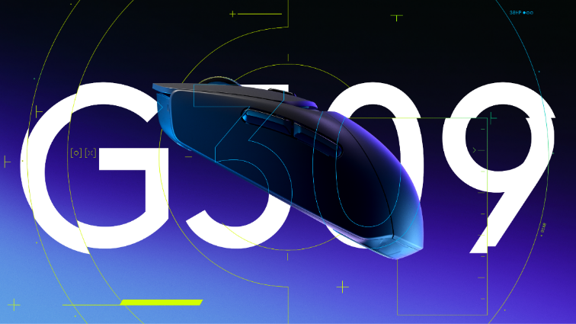

**Česká republika – 9. července 2024** – [Logitech G](https://www.logitechg.com/en-us), značka společnosti Logitech a přední inovátor herních technologií a zařízení, představuje bezdrátovou herní myš Logitech G309 LIGHTSPEED, která svým novým špičkovým designem, duální bezdrátovou konektivitou, přesným trasováním a mimořádnou spolehlivostí jistě přesvědčí o svých kvalitách všechny, kdo dosud používají myš kabelovou.

Hráči dobře vědí, že kvůli dosažení nejlepších herních výsledků potřebují výkonné, komfortní a spolehlivé vybavení. U herních myší to znamená bezdrátové připojení s nízkou latencí, přesné ovládání a bezproblémovou synchronizaci s pohyby hráče, zejména pokud jde o požadované tempo a hbitost.

„Už roky vyvíjíme naši technologii LIGHTSPEED a další inovace tak, aby si předností bezdrátového hraní mohl užívat každý, od profesionálních e-sportovců až po úplné začátečníky,“ říká Ujesh Desai, viceprezident a generální ředitel společnosti Logitech Gaming. „Bezdrátové připojení LIGHTSPEED a naše senzory HERO pokročily natolik, že všichni hráči, od světových elit po amatéry, vědí, že můžou myším Logitech G vždycky plně důvěřovat. Myš G309 LIGHTSPEED nyní nabízí špičkové parametry, včetně snímače HERO 25K, kompatibility s technologií POWERPLAY a rychlého bezdrátového připojení LIGHTSPEED, za cenu, kterou si může dovolit skoro každý.“

S mimořádně úsporným snímačem HERO 25K zvládá G309 při napájení z jedné alkalické baterie velikosti AA víc než 300 hodin nepřetržitého hraní s rychlostí odezvy 1 ms v režimu LIGHTSPEED. Při připojení přes Bluetooth pak bude výdrž baterie delší než 600 hodin.

Proprietární bezdrátová technologii Logitech G LIGHTSPEED umožňuje rychlejší hraní než většina myší s kabelem. Kombinace připojení LIGHTSPEED a snímače HERO 25K přináší vyšší stupeň výkonu díky výjimečné odezvě a přesnosti, rychlosti snímání 400 IPS a citlivosti až 25 600 DPI bez akcelerace a vyhlazování.

LIGHTSPEED navíc umožňuje připojit k jednomu přijímači současně dvě zařízení kompatibilní s touto technologií pomocí Nástroje pro párování zařízení v aplikaci G HUB. Hráči si můžou vybrat, zda budou myš G309 LIGHTSPEED používat se stejným přijímačem jako herní klávesnici Logitech, například nedávno oznámenou G515 TKL LIGHTSPEED.

I když je myš Logitech G309 LIGHTSPEED napěchovaná tolika technologiemi, není velká ani těžká. Odolná kompaktní konstrukce váží jen 86 gramů i s alkalickou napájecí baterií velikosti AA. Dalšího snížení hmotnosti lze dosáhnout pomocí technologie POWERPLAY, která hráčům umožňuje napájet myš G309 bez vložené baterie, pokud si pořídí bezdrátovou dobíjecí podložku Logitech G PowerPlay, která se prodává samostatně. Hmotnost myši bez baterie pak bude pouhých 68 gramů.

Myš G309 X LIGHTSPEED je navíc vybavena exkluzivními hybridními opticko-mechanickými spínači LIGHTFORCE, které nabízejí neuvěřitelnou rychlost, spolehlivost a přesné ovládání s výraznou hmatovou odezvou. Pro zachování známého pocitu při stisknutí mají spínače LIGHTFORCE stejnou konstrukci jako klasické mechanické spínače, ale samotné sepnutí neobstarávají kovové kontakty, nýbrž optický spínač. Výsledkem spojení předností optických a mechanických prvků spínačů je maximální herní výkon. Hybridní spínače LIGHTFORCE přinášejí spolehlivé optické spínání s velmi nízkou latencí spolu s nejlepšími vlastnostmi mechanických spínačů a důvěrně známými hmatovými vjemy při jejich stisknutí.

**Cena a dostupnost**

Bezdrátovou herní myš Logitech G309 LIGHTSPEED si můžete předobjednat od 9. července 2024 za doporučenou maloobchodní cenu 2 199 Kč. Až do 23. července 2024 můžete jako bonus k předobjednávce s myší u vybraných prodejců (Alza, CZC, TS Bohemia, Smarty, Datart a Electroworld) získat zdarma také podložku G240. Další informace získáte na našem [webu](https://www.logitechg.com/cs-cz) a blogu, nebo se k nám připojte na sítích [instagram](https://www.instagram.com/logitechg/) a [X](https://x.com/LogitechG).